***Demande de parrainages, annonceurs, donateurs***.

En 2022, notre association voudrait redonner vie au magnifique passé historique de la ville de Fribourg à l’occasion d’une grande fête médiévale et de son marché médiéval et d’antan.

Contenu du dossier :

**Qui sommes-nous ?**

**Le mot du comité**

**Demande de soutien**

**Nos objectifs**

**Détails techniques**

**Formules**

**Qui sommes-nous ?**

Une association à but non-lucratif lancée par un féru de la période moyenâgeuse qui a emmené avec lui ses amis. Le comité ainsi que les responsables de poste ont été choisis en fonction de leurs compétences professionnelles afin de gérer cette association de manière efficiente.

**Le mot du comité**

Le Moyen-Âge. Durant de nombreuses années, la pensée historique dominante dénigrait plutôt cette période, la qualifiant d'obscure, témoin d'un recul majeur de la civilisation. Après les grandeurs de la Grèce, de Rome et les fastes byzantines, les temps médiévaux en Europe apparaissaient comme mornes et dénués de progrès. Pourtant les enfants ont toujours dessiné des châteaux forts et à la récréation improvisé une épée ou une lance, un bouclier et rejouent, les filles rêvent de princesses.

Fribourg est une ville médiévale constituant en 3 quartiers très symboliques (Bourg, Auge, La Neuveville). Nous serons dans le fief. Nous serons dans cette magnifique ville des zhaeringen.

Pourquoi le Moyen-Âge fascine-t-il donc tant ? Les temps "médiévaux" nous ont laissé des vestiges concrets plus qu’impressionnants : le pèlerin peut parcourir le continent dans toutes ses diagonales et, encore aujourd'hui, aller de châteaux en églises fortifiées. Gruyères, Chillon, Grandson, St-Ursanne,Cluny, ce sont nos pyramides : ces ouvrages imposants et mystérieux frappent l'imagination. A côté d'eux, les cathédrales gothiques, démontrent l'ingéniosité et la compétence des bâtisseurs. L'imagerie est également belle : la tapisserie de Bayeux, les vitraux de la Sainte Chapelle, fresques et enluminures nous donnent une vision colorée et poétique incitant à la rêverie. Comment ne pas être fasciné ?

Et c'est pour s'immerger dans ce monde historique, fantastique, allégorique et glorieux que nous avons mis sur pied pour vous la Fête médiévale de Fribourg 2022.

A la manière d'un voyage dans le temps, vous vous retrouverez au moyen-âge dans la peau d'un habitant de l'époque. Fermez les yeux et devenez un chevalier, un gueux, un moine, une princesse, un paysan, un marchand, un bâtisseur de cathédrale, un voyageur ou un soldat venant de contrées lointaines. Maniez les armes et les outils de l'époque, mangez, buvez et pratiquez l'amour courtois comme si vous étiez contemporains des Seigneurs de notre bonne ville et des contrées fribourgeoises et romande. Laissez-vous fasciner par le Moyen-Âge à la fête médiévale de Fribourg

**Demande de soutien**Nous souhaiterions obtenir un financement par des parrainages, annonceurs, donateurs, pour le financement partiel de la mise en place de la fête médiévale.

L’entrée, des prix favorables seront demandés pour la fête médiévale. Les buvettes (breuvage et ripaille), seront tenues par des professionnels ,traiteurs (Food trucks), pour éviter tout problèmes avec le service d’hygiène. Ils seront ainsi responsables de leur service.

Par votre participation, vous figurez sur les différents supports de la manifestation selon votre engagement (voir les différentes formules en fin de document) et recevrez des billets, valables durant les trois jours, donnant accès à l’ensemble de la manifestation. Vous pouvez les donner à vos clients, personnel, leur famille, autres. A votre discretion.

Les nombreuses compagnies médiévales qui seront présentes, ainsi que les besoins en matériel et en personnel, nous font estimer le coût de la manifestation à environ

100'000 CHF. C’est pourquoi nous faisons appel à votre générosité et votre soutien.

Vous permettrez ainsi au grand public de se souvenir de cette époque millénaire qui fait encore rêver aujourd’hui.

**Nos objectifs**

La commune de Fribourg détient un magnifique patrimoine historique, sis principalement, ses tours, ses remparts. Notre association à but non-lucratif a pour objectif de valoriser les vestiges historiques de Fribourg en profitant de vous faire visiter et de découvrir la Ville. La philosophie de l’association est de permettre à un large public de voir / faire / toucher / sentir / goûter le Moyen Âge grâce à des initiations, des démonstrations et des activités interactives lors de cette fête.

**Détails techniques**

**Dates : 2 au 4 septembre 2022**

**Lieux :**

**La fête médiévale et son marché médiéval et d’antan se dérouleront sur les Grandes Rames en plein cœur de la basse ville de Fribourg.**

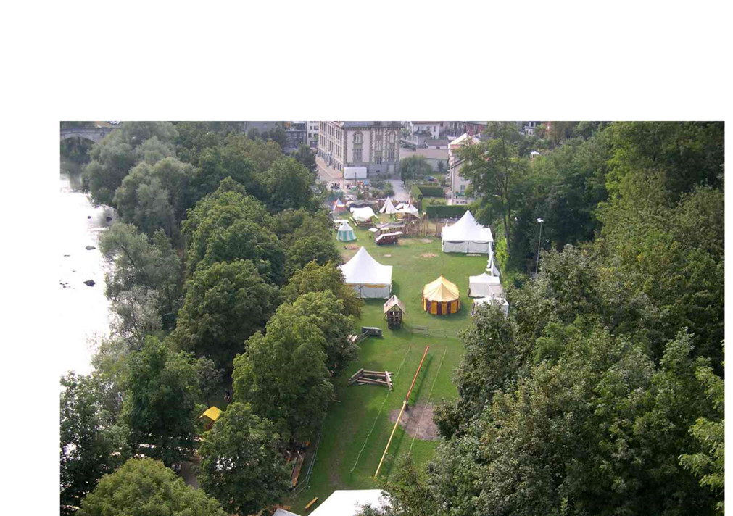

**Formules**

En tant que parrains, annonceurs, plusieurs possibilités s’offrent à vous en fonction de vos moyens ou de vos envies. Chacune de ces possibilités est proposée sous forme de pack donnant droit à différents niveaux de visibilité pour votre entreprise. Nous recherchons également un partenaire principal. Celui-ci bénéficiera d’une visibilité extraordinaire avant et pendant l’événement et aura l’occasion de figurer dans nos communiqués de presse, ainsi que sur l’ensemble de nos canaux publicitaire. 

Nous espérons vivement que votre entreprise nous rejoindra dans cette aventure et serions ravis de vous rencontrer pour discuter des différentes formules et contrepartie.

Dans cette optique, nous vous proposons de planifier une rencontre ou si votre planning devait être trop chargé, un entretien téléphonique visant à faire plus ample connaissance et à clarifier les éventuels questionnements que vous pourriez avoir à notre sujet.

Si vous aviez d’autres propositions de soutien ou de partenariat qui ne correspondait pas avec les différentes formules que nous vous proposons, nous serrions ravis d’en connaître la nature.

Pour la prise de contact, merci de répondre directement à ce courriel en nous faisons part de votre intérêt pour notre manifestation.

Dans l’attente de vos nouvelles, nous vous faisons part de nos meilleures salutations.

**Les** **parrainages, donateurs, financier doivent être fait uniquement sur le compte de Fribourg en médiéval, soit la Banque cantonale de Fribourg, ccp 17-49.3,  
IBAN CH 87 0076 8300 1487 1860 6**

**Fribourg en Médiéval, impasse de la forêt 24, 1700 Fribourg**  
compte financier, Banque cantonale de Fribourg, BCF, CCP 17-49-3,   
IBAN CH 87 0076 8300 1487 1800 6  
[Fribourg-en-medieval1@bluewin.ch](mailto:Fribourg-en-medieval1@bluewin.ch);   
[www.fribourg-en-medieval.com](http://www.fribourg-en-medieval.com)  
<https://www.facebook.com/groups/632288653777215>   
tél. 079 674 24 84

**

Document sans signature.